FICHA DE CADASTRO DE NOVAS SUBSTÂNCIAS NA QUIMIOTECA DO LASSBIO
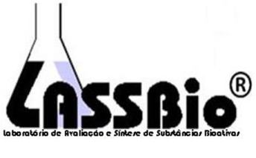
Fórmula Estrutural:

Nomenclatura:
Fórmula molecular:
Ponto de fusão (corrigido?):
Grau de pureza (equipamento, método e condições empregados):

Métodos espectroscópicos empregados na elucidação estrutural (anexá-los ao cadastro):
RMN-¹H (400 Mhz) | RMN-¹³C (100 Mhz) | IR | UV | MS (Alta resolução ?) | Outros métodos

Parâmetros indicativos de propriedades “Drug-Like” definidos In Silico (Percepta 2012 – ACD Labs):
PM |  | PSA
cLogP |  | Número de ligações com livre rotação
ALH |  | hERG (probabilidade de inibição a 10 µM)
DLH |  | Solubilidade aquosa (pH = 7,4)
PM – peso molecular; cLogP – coeficiente de lipofilicidade calculado; ALH – Aceptor de ligação de Hidrogênio; DLH – Doador de ligação de Hidrogênio; PSA – Área de superficie polar.

Dados definidos experimentalmente, caso existam (adicione novas linhas quando for necessário):
Solubilidade aquosa |  | LogP ou LogD

Solvente no qual a amostra para cadastro foi cristalizada:
Aspecto físico da amostra:
Observação sobre a estabilidade da amostra:
Alvo molecular e/ou perfil farmacológico planejado:
Quantidade da amostra cedida no ato do cadastro (condições especiais para potenciais inibidores de cinases – não ultrapassar 10 mg por frasco):

Data da solicitação do cadastro:

Solicitante do cadastro: ______________________________ __________________________________
(nome legível) (assinatura)
Auditor do cadastro: _______________________________ ____________________________________
(nome legível) (assinatura)
Coordenador do LASSBio: _____________________________ _________________________________
(nome legível) (assinatura)

LASSBio-XXXX

Número do composto cadastrado:

